[武汉同济医院论文惊现多处图片重复，学术诚信遭考问](https://mp.weixin.qq.com/s?__biz=Mzk0ODcwOTAyMQ==&mid=2247498257&idx=1&sn=2e7bfbc84c8aea8b973b2308e0723552&chksm=c2b0b1aca359438cce972f537cc1596ace18a5a1f4554f2ac7ed4bcf3d289d0672f3e1e74aee&scene=126&sessionid=1742897754)

柯南君[柯南科研](javascript:void(0);)2025-03-25 17:51:19浙江

Conan scientific research

**质疑资讯**

**科研诚信**

**撤稿披露**

2015年8月，华中科技大学同济医学院附属同济医院在Oncotarget  期刊上发表了一篇论文。在发表9年后，因图片组内重复在pubpeer上被读者质疑。论文题为“MiR-497 suppresses angiogenesis and metastasis of hepatocellular carcinoma by inhibiting VEGFA and AEG-1”。

第一作者：华中科技大学同济医学院附属同济医院的Jing-Jun Yan

通讯作者：华中科技大学同济医学院附属同济医院的Xing-Xing He

该研究获得了国家自然科学基金项目（81472832,81302112,81372663）资助。

论文信息

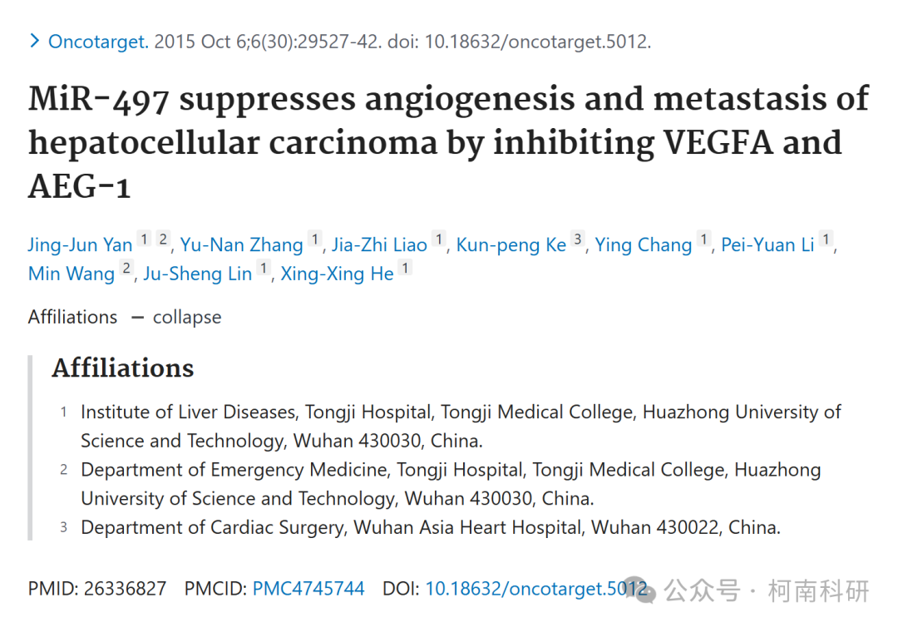

发表期刊

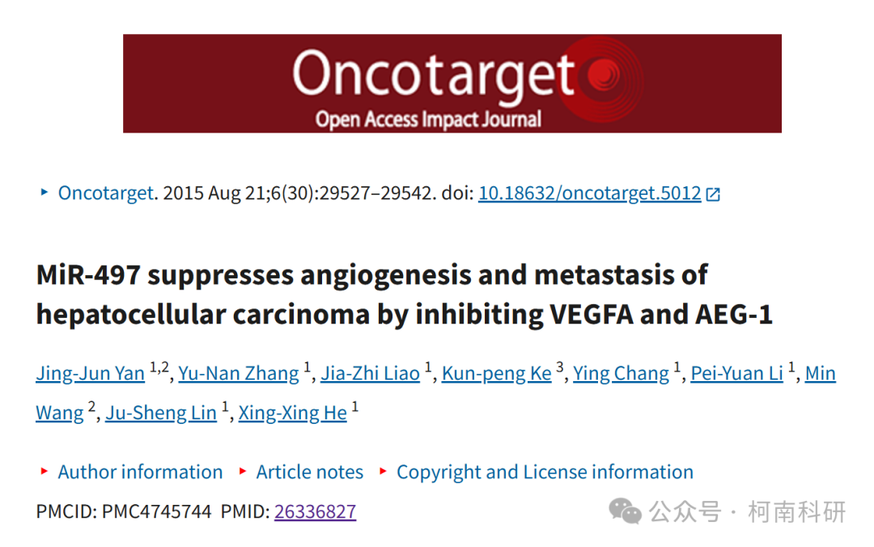

质疑内容

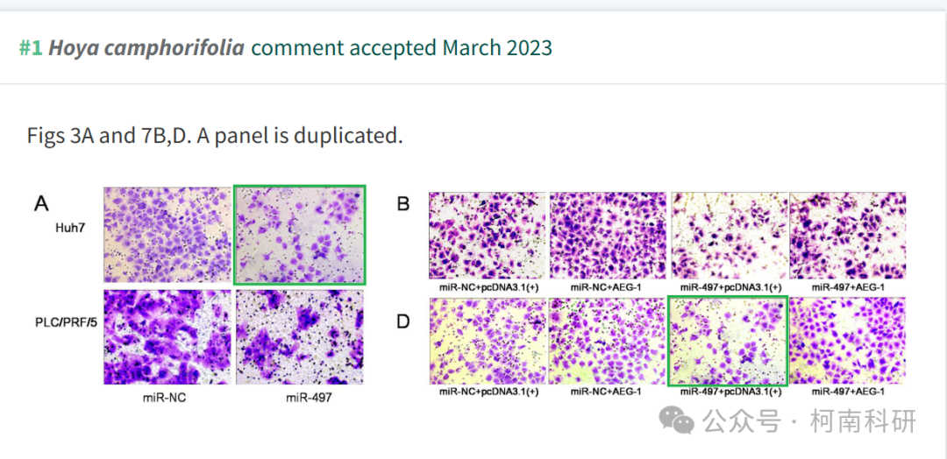

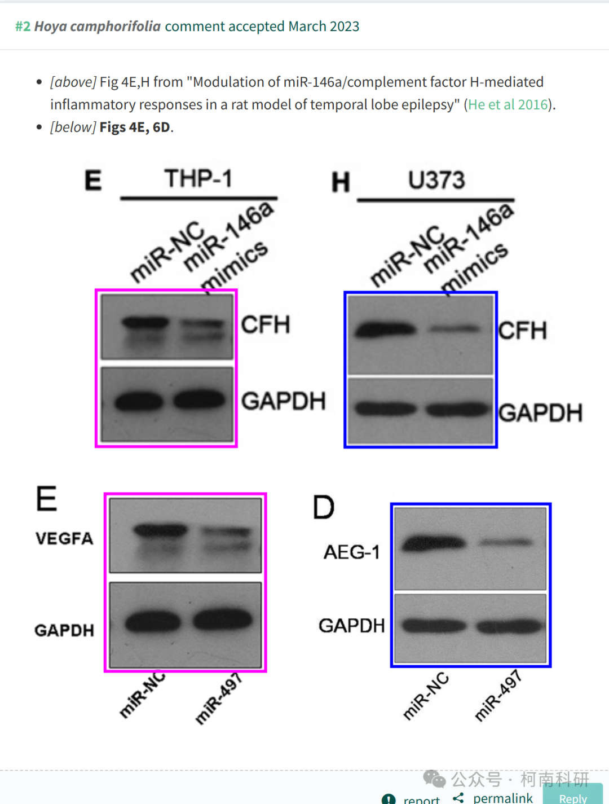

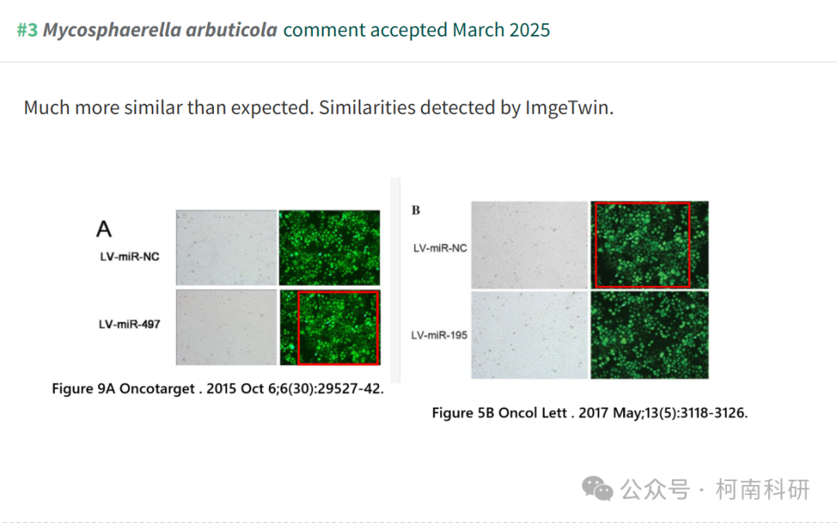

作者回应

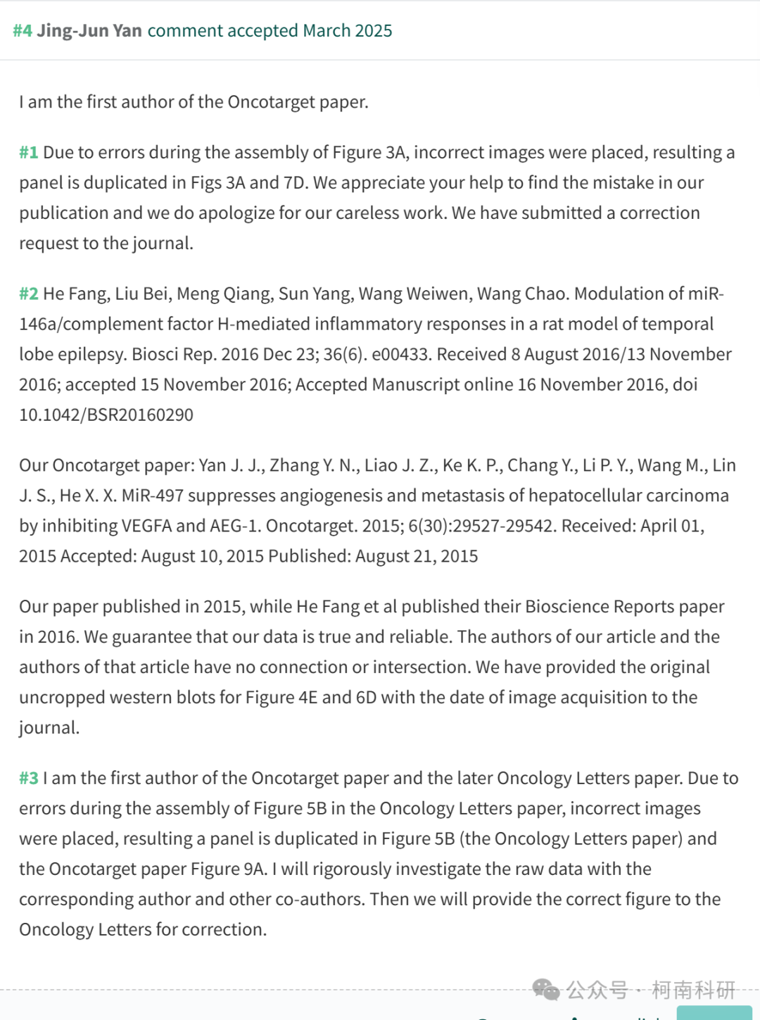

参考信息：https://pubpeer.com/publications/DAD6EB33F1E4D1B03FC6F0040A0065

免责声明：信息来源于Pubpeer、Pubmed及相关期刊，提及人名均为音译！

对于文章内容的真实性、完整性、及时性本公众号不做任何保证或承诺，仅供读者参考！

如有侵权，请及时联系公众号后台！

**END**

**柯南科研  
关注最新科研生态，追踪撤稿文量，营造良好科研氛围**

